
TISKOVÁ ZPRÁVA V Praze dne 12. 9. 2019

BB Centrum představilo nový tištěný magazín City

Areálový magazín BB Centra se představil v nové podobě. Změnil název a upravil design, aby svým čtenářům poskytl ještě příjemnější zážitek z času stráveného nad jeho stránkami. Nový název magazínu zní BB Centrum City, a časopis se tak nově prezentuje modernějším vzhledem a větší přehledností, díky čemuž se čtenáři snáze zorientují v obsahu. Vedle informací o dění v BB Centru časopis nabízí také rozhovory se zajímavými osobnostmi či tipy na zdravý životní styl a volnočasové aktivity.

Magazín BB Centrum City vychází třikrát ročně v jarním, letním a zimním čísle. Pro zájemce je zdarma k dispozici v areálu BB Centra a je rovněž distribuován do poštovních schránek v blízkém okolí. Vedle tištěného nákladu 3 000 kusů včetně 500 v angličtině, je časopis k dispozici také v elektronické podobě, která je volně ke stažení na webových stránkách BB Centra.

V rámci každého čísla jsou čtenáři informováni o aktuálním dění v areálu BB Centra, o novinkách ze strany nájemců retailových prostorů, dostanou pracovní tipy a jsou jim prezentovány rovněž možnosti trávení volného času či zajímavosti z oblasti technologií, sportu i kultury.

„Je pro nás velmi důležité, abychom otevřeně komunikovali o všem, co se v BB Centru i jeho okolí děje. Proto jsme velmi rádi, že si časopis našel své čtenáře i mezi rezidenty bydlícími v sousedství,“ doplňuje Kristýna Samková, Head of Marketing and PR PASSERINVEST GROUP.

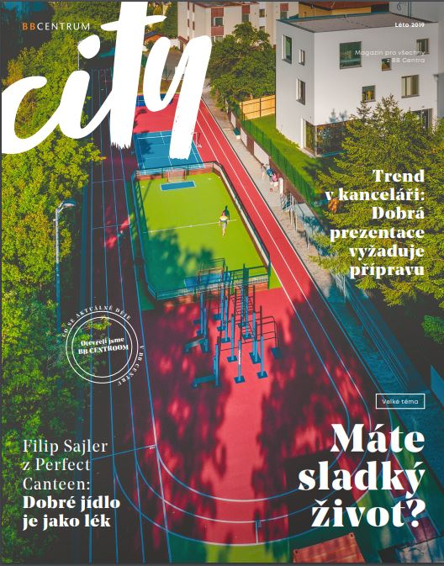

Obálka nového časopisu BB Centrum City

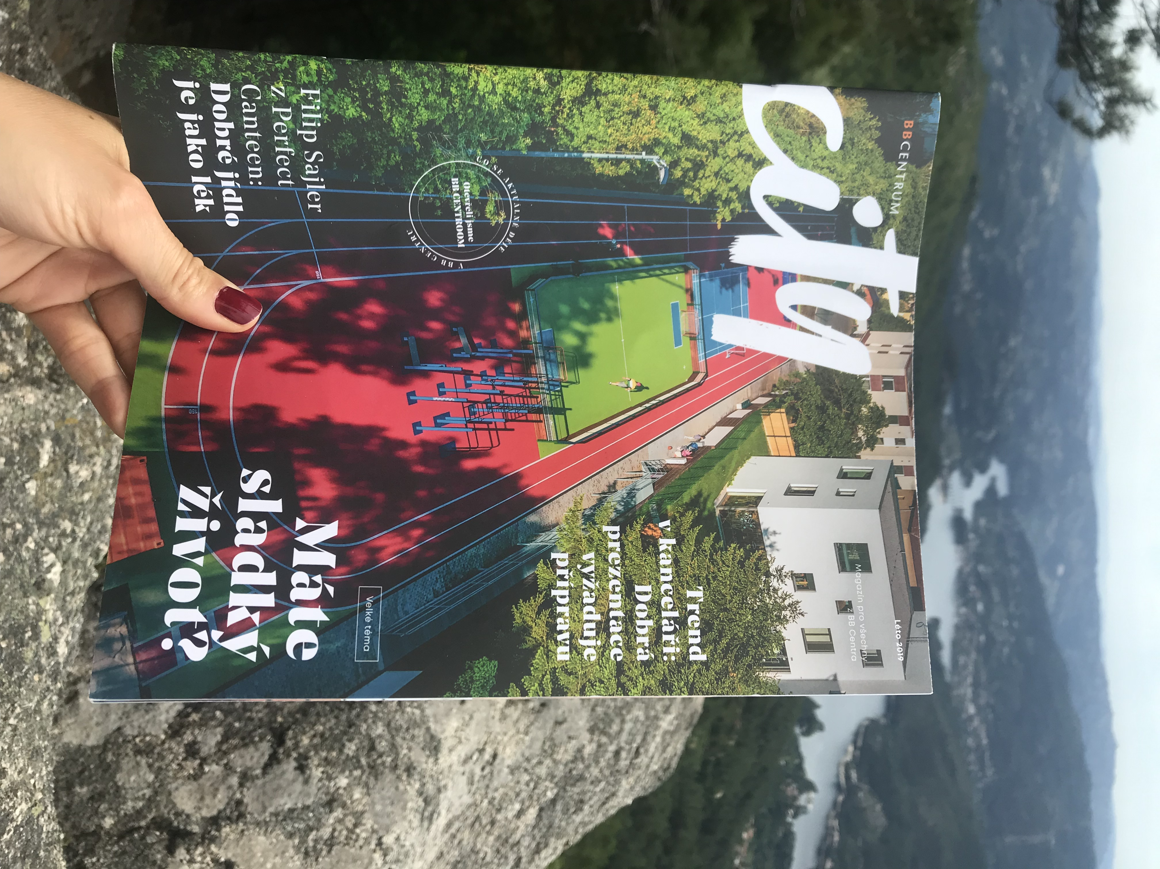

BB Centrum City na cestách

Více informací a fotografie v tiskové kvalitě Vám poskytne:
Kristýna Samková, Head of PR and Marketing dept.
PASSERINVEST GROUP, a.s.
Tel.: (+420) 221 582 111
E-mail: Kristyna.Samkova@Passerinvest.cz
www.passerinvest.cz, www.bbcentrum.cz

Marcela Štefcová
Crest Communications a.s.
Mobil: (+420) 731 613 669
E-mail: marcela.stefcova@crestcom.cz

O společnosti

PASSERINVEST GROUP, a. s., je ryze česká investiční a developerská společnost, jejíž jméno je spojováno zejména s realizací lokality BB Centrum v Praze 4 – Michli. Tímto, svého druhu nejúspěšnějším a nejrozsáhlejším projektem ve střední Evropě, si společnost založená roku 1991 Radimem Passerem vybudovala velmi dobré jméno jak na domácí, tak mezinárodní úrovni. Zásluhu na tom má nejenom kvalita realizovaných projektů a vysoká úroveň poskytovaných služeb, ale i smysl pro fair-play, zákaznický přístup a zejména zodpovědnost vůči společnosti i životnímu prostředí. Ve svém portfoliu má PASSERINVEST GROUP další zajímavé jak investiční, developerské projekty, tak i projekty, které slouží široké veřejnosti a obyvatelům Prahy.

